**Установка программного обеспечения «Мой груз – ДТ в работе»**

ПО «Мой Груз – ДТ в работе» состоит из двух приложений:

«Мой Груз – ДТ в работе» - приложение для пользователя, отвечающее главным образом за вывод информации на экран и построение различных отчетов, устанавливается на рабочие места пользователей.

«Мой Груз – ДТ в работе (сервер)» - приложение-администратор, отвечающее за получение, обработку данных и запись информации в БД. Устанавливается в одном экземпляре на сервер или иное рабочее место, обладающее высокой стабильностью работы.

Для хранения данных используется база данных PostgreSQL

**Сссылка на архив с дистрибутивами** [**https://deklarant.ru/wp-content/uploads/2024/12/moi-gruz-dt.zip**](https://deklarant.ru/wp-content/uploads/2024/12/moi-gruz-dt.zip)

В архиве **moi-gruz-dt.zip** содержатся три дистрибутива:

**postgresql-12.22-1-windows-x64.exe** – установщик БД PostgreSQL

**server-installer-5_6_0.exe** – установщик «Мой Груз – ДТ в работе (сервер)»

**vexplorer-installer-5_6_0.exe** – установщик «Мой Груз – ДТ в работе»

**1. Установка БД PostgreSQL.**

Запустить **postgresql-12.22-1-windows-x64.exe**

Установка производится с настройками по умолчанию. Нужно обратить внимание на:

Пароль для пользователя администратора БД – «postgres». Программа установки БД попросит ввести в начале установки. Его нужно где-то сохранить, в будущем он понадобится. Ошибок в самом конце установки при создании базы данных быть не должно.

**Пошаговая установка PostgreSQL:**

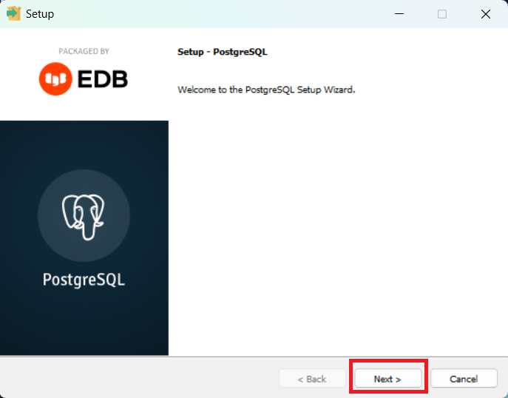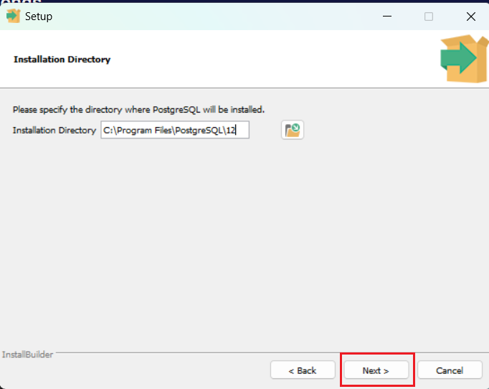

Галочку с компонента Stack Builder можно убрать:

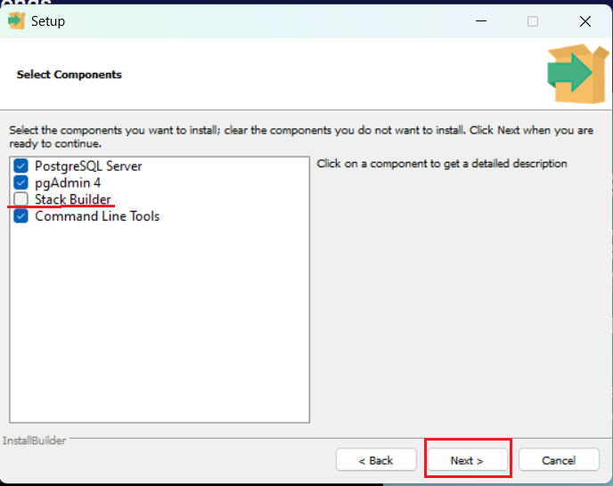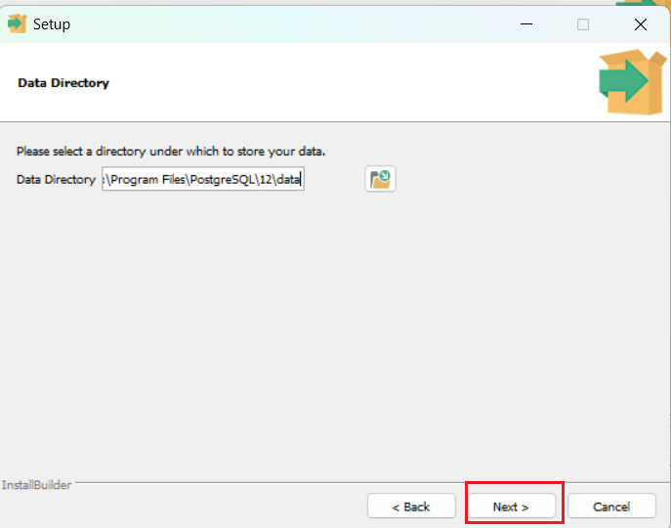

Пароль лучше указать postgres

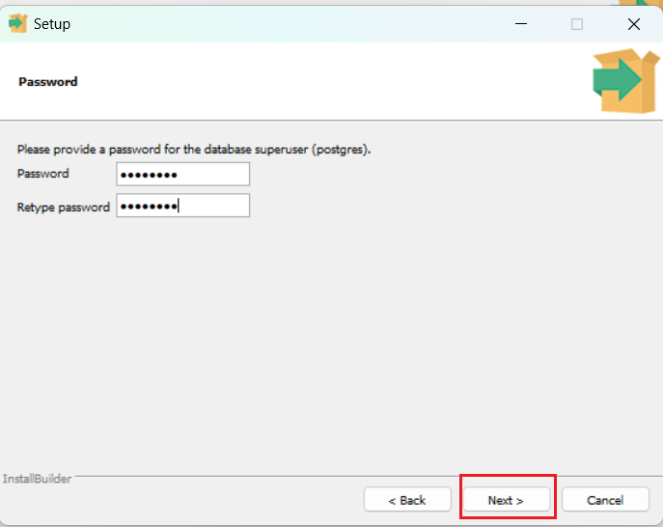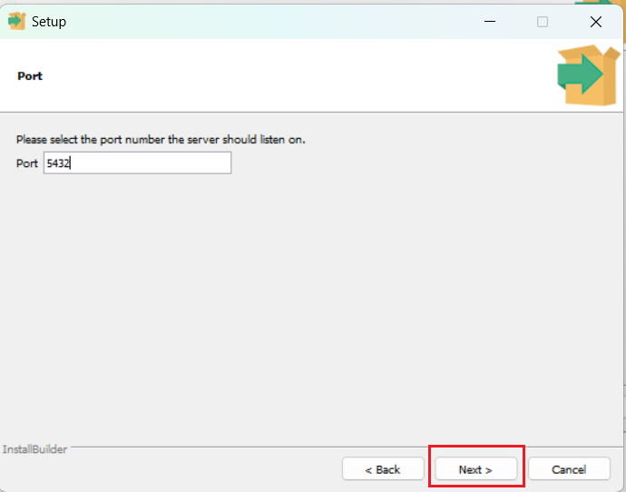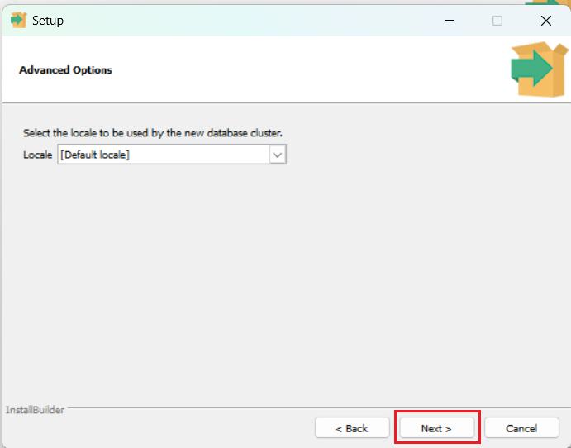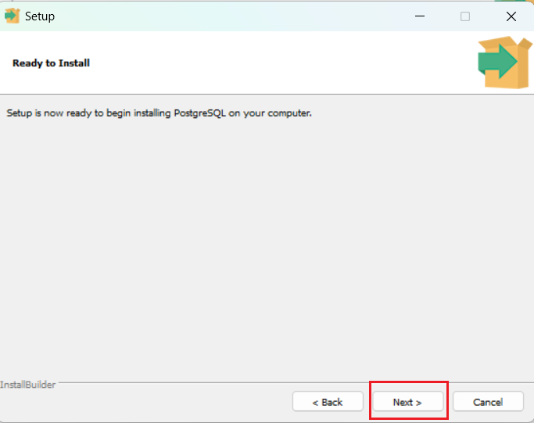

Далее будет произведена инсталляция PostgreSQL, по завершению установки будет показано окно:

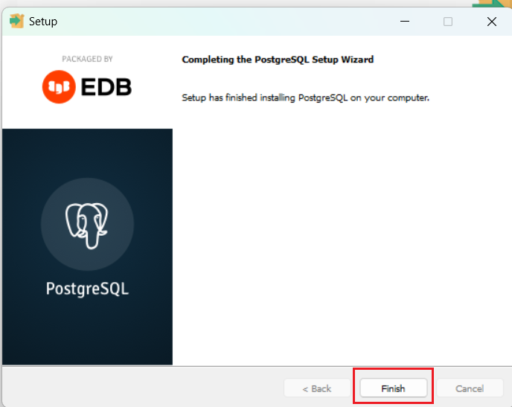

**2. Установка «Мой Груз – Монитор ДТ.Сервер»**

Запустить **server-installer-5_6_0.exe**

Установка производится с настройками по умолчанию.

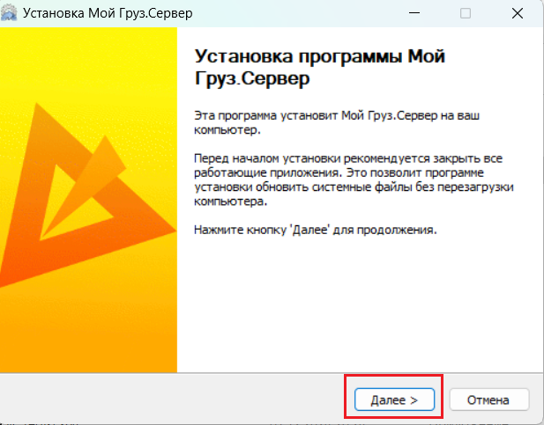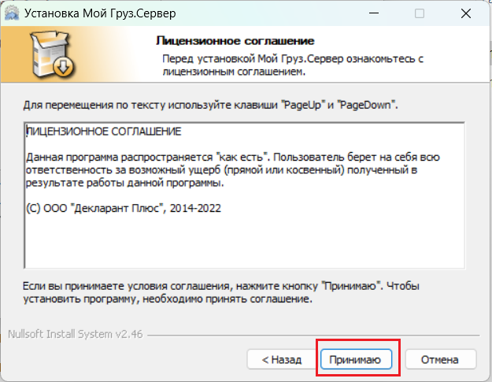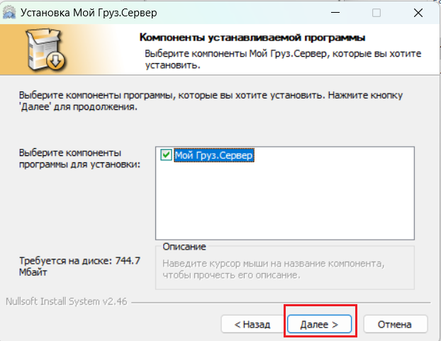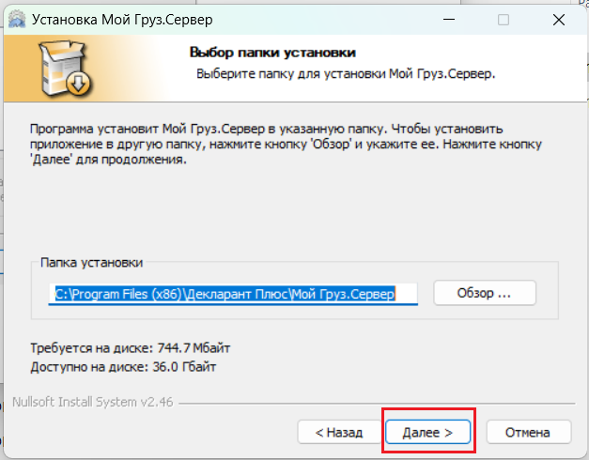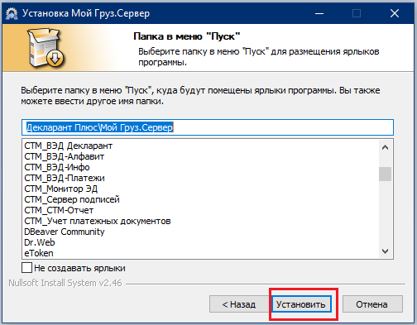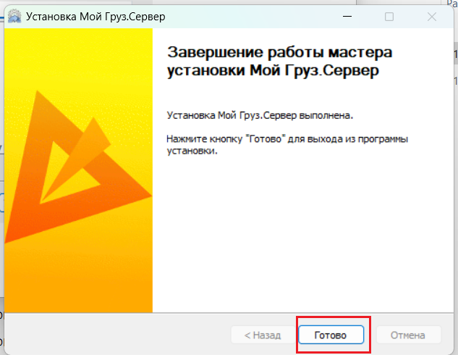

После установки ПО «Мой Груз.Сервер» в списке программ, отображаемых в панели «Пуск», появится папка «Декларант Плюс» с данной программой:

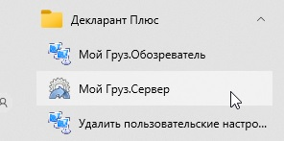

Далее необходимо запустить Мой Груз.Сервер и произвести первичную настройку:

1) «Меню -> Настройка подключения»…

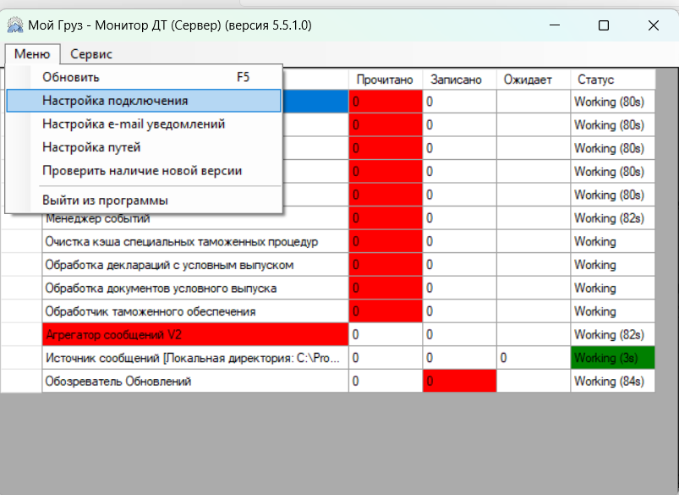

2) В разделе «Настройка БД» укажите пароль для пользователя postgres, по умолчанию уже указан пароль postgres. Нажмите «Сохранить»

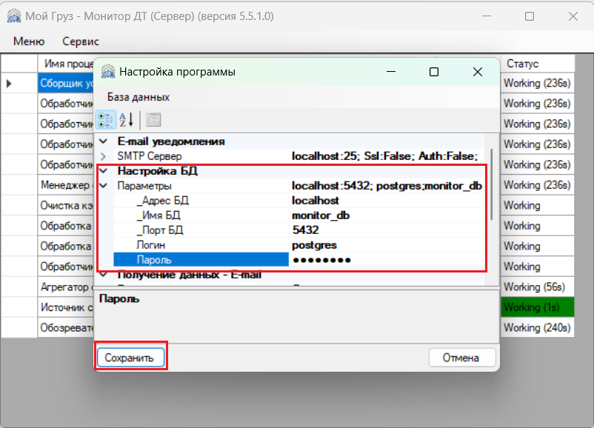

3) Снова откройте «Меню -> Настройка подключения»...



4) «База данных -> Создать структуру таблиц в БД»:

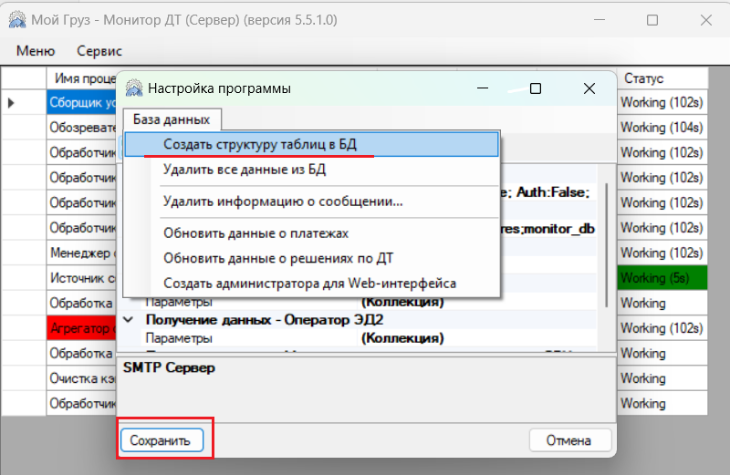

Далее необходимо перезапустить Мой Груз.Сервер. чтобы настройки вступили в силу.

**3. Установка «Мой Груз – Декларации в работе» (Мой Груз.Обозреватель)**

Запустить **vexplorer-installer-5_6_0.exe**

Данное ПО устанавливается на рабочие места пользователей.

Установка производится с настройками по умолчанию.

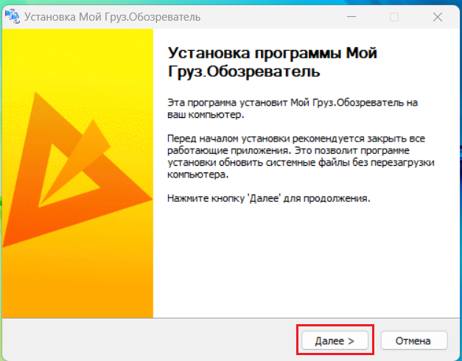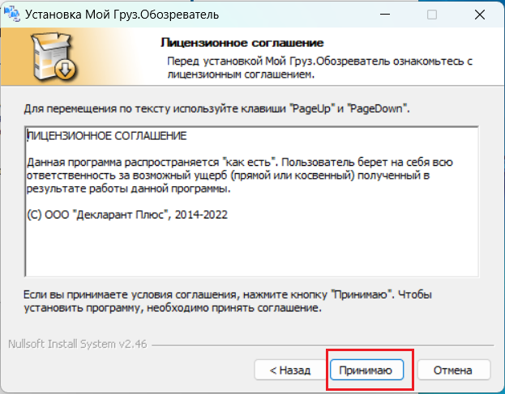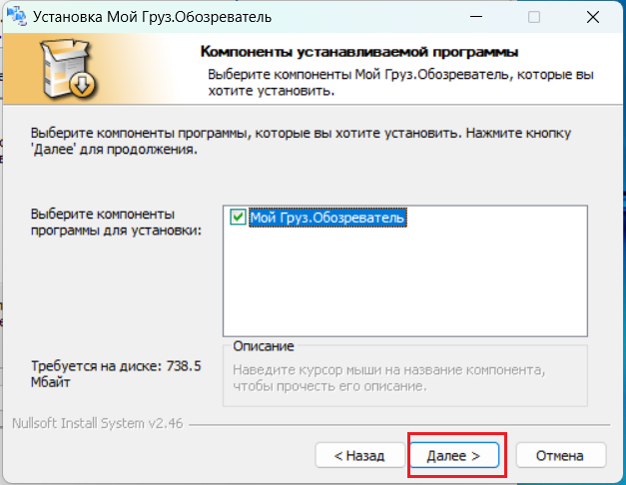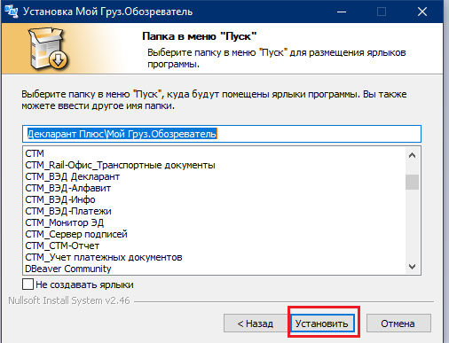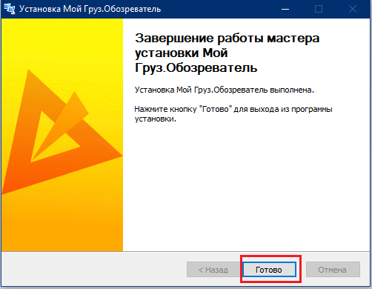

**Если БД PostgeSQL, Мой груз.Сервер и Мой груз.Обозреватель установлены на одном и том же рабочем месте и пароль от БД указан дефолтный postgres, то установка и первичная настройка закончена.**

Если БД PostgreSQL располагается на другом компьютере, то в настройках обозревателя в адресе БД нужно указать ip сервера и пароль от БД:

